Sommario

1. Introduzione 2

1.1 Obiettivo 2

1.2 Scopo 2

1.3 Definizioni, acronimi e abbreviazioni 2

1.4 Fonti 2

1.5 Struttura del documento 2

2. Descrizione Generale 3

2.1. Prospettive del prodotto 3

2.2. Funzioni di prodotto 3

2.3. Caratteristiche utenti 3

2.4. Vincoli 3

3. Scenari 4

4. Specifiche dei requisiti 5

4.1. Requisiti delle interfacce esterne 5

4.1.1. Interfacce Hardware 5

4.1.2. Interfacce software 5

4.1.3. Interfacce di comunicazione 5

4.2. Requisiti funzionali 6

4.2.1 FR-01 6

4.2.2 FR-02 6

4.2.3 FR-03 7

4.2.4 FR-04 7

4.2.5 FR-05 8

4.2.6 FR-06 9

4.2.7 FR-07 9

4.2.8 FR-08 10

4.3 Diagramma dei casi d’uso 11

4.4 Requisiti non funzionali 12

4.5 Vincoli di progettazione 12

4.6 Attributi del sistema 12

4.7 Altri requisiti 12

4.8 Interfacce utente 12

4.9 Diagramma delle classi di dominio del sistema. 12

# 1. Introduzione

La presente sezione ha lo scopo di riportare la visione globale dell’intero documento di Specifica dei Requisiti. La struttura del documento è quella suggerita dallo standard ANSI/IEEE 830 noto come SRS (*Software Requirements Specifications*).

## 1.1 Obiettivo

L’obiettivo del documento è fornire una descrizione dettagliata dei requisiti per il sistema software “Swatcher”.

## 1.2 Scopo

Swatcher è un sistema di video-sorveglianza remoto composto da un’applicazione Android e da una webcam.

L’intera applicazione da realizzare è quindi un tipico sistema Client/Server dove la parte Client è rappresentato dall’app. Android e la parte Server è costituita dalla webcam (device) e un opportuno sottosistema Server che la gestisce.

Il sistema consente all’utente un’interazione in tempo reale costituita dalla visualizzazione dello streaming video, dalla cattura di foto e registrazione di video. Il sistema, inoltre, è in grado di rilevare movimenti nell’ambiente sorvegliato ed avvertire l’utente dell’evento rilevato mediante notifica alla componente client.

## 1.3 Definizioni, acronimi e abbreviazioni

| Termine | Definizione |
| --- | --- |
| streaming |  |
| snapshot |  |
| gallery | video + img |
| media |  |
| schermata gallery |  |

## 1.4 Fonti

## 1.5 Struttura del documento

# 2. Descrizione Generale

La seguente sezione contiene una descrizione generale dell’intero sistema.

## 2.1. Prospettive del prodotto

Il sistema è composto da due componenti: un’applicazione mobile ed un webcam server. L’applicazione mobile consente all’utente di interagire con la componente server, la quale effettua un monitoraggio costante dell’ambiente.

## 2.2. Funzioni di prodotto

L’utente può interagire con la componente server nei seguenti modi:

* visualizzare lo streaming video tramite connessione remota;
* catturare istantanee e registrare video dallo streaming video;
* visualizzare le istantanee ed i video registrati;
* ricezione notifica di rilevamento del movimento;

## 2.3. Caratteristiche utenti

## 2.4. Vincoli

# 3. Scenari

In questa sezione verrano elencati tutti i possibili scenari, principali ed alternativi, che possono presentarsi durante l’interazione fra gli attori ed il sistema in esame.

Il singolo scenario descrive una singola iterazione col sistema e non un insieme di funzionalità.

Gli scenari di seguito elencati sono del tipo “visionary”, in quanto consentono di prevedere tutte le possibili modalità di funzionamento del sistema, specialmente quando si realizza un sistema da zero.

1. L’utente deve avere la possibilità di configurare i parametri di connessione alla webcam remota, ovvero deve poter settare l’url ed i parametri, username e password, per effettuare l’autenticazione. La corretta esecuzione dell’operazioneviene notificata all’utente mediante un messaggio visualizzato.

Nel caso l’operazione non vada a buon fine, l’utente visualizza un messaggio di errore.

1. L’utente avvia l’applicazione mobile e gli si presenta una schermata dalla quale è possibile avviare la riproduzione dello streaming video inviato dalla webcam remota. Per poter visualizzare lo streaming, l’utente deve essere autenticato, in caso contrario verrà visualizzato un messaggio di errore.

La richiesta di visualizzazione dello streaming può non andare a buon fine a causa di diversi problemi (problemi di rete, problema del server che fornisce lo streaming, problema del client); in questo caso l’utente visualizzerà un messaggio di errore.

1. Durante la visualizzazione dello streaming, l’utente può effettuare uno screenshot delle immagini video che vengono visualizzate; queste vengono memorizzate sul server e l’utente visualizza un messaggio che notifica la corretta esecuzione dell’operazione.

Nel caso l’operazione non vada a buon fine, l’utente visualizza un messaggio di errore.

1. Durante la visualizzazione dello streaming, l’utente può avviare una registrazione video delle immagini visualizzate; le registrazioni vengono memorizzate sul server e l’utente visualizza un messaggio che notifica la corretta esecuzione dell’operazione.

Nel caso l’operazione non vada a buon fine, l’utente visualizza un messaggio di errore.

1. L’utente può interrompere la visualizzazione dello streaming video; la corretta esecuzione dell’operazione viene notificata mediante visualizzazione di un messaggio.

Nel caso l’operazione non vada a buon fine, l’utente visualizza un messaggio di errore.

1. L’utente deve poter visualizzare in una gallery tutte le snapshot e le registrazioni video che ha effettuato. Ogni elemento della galleryverràvisualizzato insieme ad una serie di meta-informazioni come la data di creazione del file e la dimensione.

Nel caso in cui non sia possibile accedere alla gallery, l’utente visualizzerà un messaggio di errore.

1. La webcam remota è in grado di monitorare l’ambiente che sta visualizzando ed in grado di rilevare un movimento; al verificarsi di tale evento, invia una notifica all’utente che verrà visualizzata sul dispositivo mobile.

Il rilevamento di un movimento avvia uno scatto di istantanee per tenere traccia di ciò che ha provocato l’evento; queste potranno essere successivamente visualizzate dall’utente mediante la consultazione della gallery.

# 4. Specifiche dei requisiti

## 4.1. Requisiti delle interfacce esterne

### 4.1.1. Interfacce Hardware

### 4.1.2. Interfacce software

### 4.1.3. Interfacce di comunicazione

## 4.2. Requisiti funzionali

Di seguito in forma tabellare vengono riportati tutti i requisiti funzionali richiesti dal sistema.

### 4.2.1 FR-01

| ID: FR-01 | Consultazione del menù |
| --- | --- |
| **ATTORI** | * Utente |
| **INPUT** | * Azione del tasto “Menù”. |
| **PRECONDIZIONI** |  |
| **OUTPUT** | * L’utente visualizza un menù a scomparsa laterale. |
| **POSTCONDIZIONI** | * Il menù a scomparsa laterale contiene un elenco di opzioni a disposizione dell’utente. |
| **SCENARIO PRIMARIO** | 1. L’utente aziona il pulsante “Menù”.   2. Il sistema visualizza un menù a scomparsa laterale.  3. Il caso d’uso termina. |

### 4.2.2 FR-02

| ID: FR-02 | Configurazione connessione |
| --- | --- |
| **ATTORI** | * Utente |
| **INPUT** | * URL del server; * Username; * Password. |
| **PRECONDIZIONI** | * Esecuzione del caso d’uso *FR-01*. * Pressione del tasto “Configurazione” del menù. |
| **OUTPUT** | * L’utente viene notificato sul salvataggio della configurazione. |
| **POSTCONDIZIONI** | * Sul dispositivo mobile vengono memorizzati le informazioni di configurazione. |
| **SCENARIO PRIMARIO** | 1. Azione del tasto “Configurazione” del menù.   2. Il sistema fornisce un modulo per l’immissione delle seguenti informazioni:   * + URL del server;   + Username;   + Password.   3. L’utente inserisce le informazioni richieste  4. L’utente salve le impostazioni mediante l’apposito pulsante.  5. Un messaggio testuale notifica l’utente del salvataggio.  6. Il caso d’uso termina. |
| **SCENARIO ALTERNATIVO** |  |

### 4.2.3 FR-03

| ID: FR-03 | Visualizzazione streaming video |
| --- | --- |
| **ATTORI** | * Utente. |
| **INPUT** | * Pressione del tasto “Connetti”. |
| **PRECONDIZIONI** | * È stato eseguito il caso d’uso *FR-02*. |
| **OUTPUT** | * L’utente viene notificato sull’esito della connessione. |
| **POSTCONDIZIONI** | * Nella stessa schermata compare la finestra che mostra lo streaming video ed i pulsanti per l’avvio delle funzionalità descritte in *FR-04* ed *FR-05*. |
| **SCENARIO PRIMARIO** | 1. Il sistema presenta il pulsante “Connetti” per effettuare la connessione.   2. L’utente avvia la connessione premendo il pulsante “Connetti”  3. Un messaggio testuale avvisa l’utente dell’avvenuta connessione.  4. Nella schermata compaiono:   * + la finestra che mostra lo streaming video;   + il pulsante per eseguire una snapshot (*FR-04*);   + il pulsante per avviare la cattura di un video (*FR-05*).   5. Il caso d’uso termina. |
| **SCENARIO ALTERNATIVO** | 3. Un messaggio testuale avvisa l’utente di un errore in fase di connessione al server.  3.1. Il caso d’uso termina |

### 4.2.4 FR-04

| ID: FR-04 | Snapshot |
| --- | --- |
| **ATTORI** | * Utente |
| **INPUT** | * Azione del tasto “Snapshot”. |
| **PRECONDIZIONI** | - È stato eseguito lo scenario *primario* del caso d’uso *FR-02*. |
| **OUTPUT** | * L’utente viene notificato sulla corretta realizzazione dello snapshot; |
| **POSTCONDIZIONI** | * Memorizzazione dello snapshot sul server. |
| **SCENARIO PRIMARIO** | 1. L’utente aziona il pulsante “Snapshot”.   2. La componente server esegue l’istantanea dello streaming  video e la memorizza.  3. Un messaggio testuale notifica l’utente della riuscita dell’operazione.  4. Il caso d’uso termina. |
| **SCENARIO ALTERNATIVO [A]** | 2a. La componente server fallisce nell’esecuzione dell’istantanea dello streaming video.  2a.1. Un messaggio testuale notifica l’utente del fallimento dell’operazione.  2a.2. Il caso d’uso termina. |
| **SCENARIO ALTERNATIVO [B]** | 2b. La componente server fallisce nella memorizzazione dello snapshot.  2b.1. Un messaggio testuale notifica l’utente del fallimento dell’operazione  2b.2. Il caso d’uso termina. |

### 4.2.5 FR-05

| ID: FR-05 | Registrazione Video |
| --- | --- |
| **ATTORI** | * Utente |
| **INPUT** | * Azione del tasto “Record”. |
| **PRECONDIZIONI** | - È stato eseguito lo scenario *primario* del caso d’uso *FR-02*. |
| **OUTPUT** | * L’utente viene notificato sul corretto avviamento della registrazione video. |
| **POSTCONDIZIONI** | * Memorizzazione del video sul server. |
| **SCENARIO PRIMARIO** | 1. L’utente aziona il pulsante “Record”.   2. La componente server avvia la registrazione dello streaming video.  3. Un messaggio testuale notifica l’utente della riuscita dell’avvio dell’operazione di registrazione.  4. La registrazione termina allo scadere dell’intervallo temporale prefissato e il server memorizza il video.  5. Un messaggio testuale notifica l’utente della corretta riuscita e salvataggio del video sulla componente server.  6. Il caso d’uso termina. |
| **SCENARIO ALTERNATIVO [A]** | 2a. La componente server fallisce nell’avvio della *registrazione* dello streaming video.  2a.1. Un messaggio testuale notifica l’utente del fallimento dell’operazione.  2a.2. Il caso d’uso termina. |
| **SCENARIO ALTERNATIVO [B]** | 2b. La componente server fallisce nella *memorizzazione* della registrazione video.  2b.1. Un messaggio testuale notifica l’utente del fallimento dell’operazione  2b.2. Il caso d’uso termina. |

### 4.2.6 FR-06

| ID: FR-06 | Consultazione Gallery |
| --- | --- |
| **ATTORI** | * Utente |
| **INPUT** | * Azione del tasto “Gallery” del menù. |
| **PRECONDIZIONI** | * Esecuzione del caso d’uso *FR-01*. |
| **OUTPUT** | * L’utente visualizza la lista di snapshot e video generati dall’esecuzione dei casi d’uso *FR-04* ed *FR-05*. |
| **POSTCONDIZIONI** | * L’utente visualizza la schermata “gallery”. |
| **SCENARIO PRIMARIO** | 1. Azione del tasto “Gallery” del menù.   2. Il sistema recupera la lista dei media dal server.  3. Viene visualizzata la schermata “gallery" contenente una lista di snapshot e video.  4. Il caso d’uso termina. |
| **SCENARIO ALTERNATIVO** |  |

### 4.2.7 FR-07

| ID: FR-07 | Visualizzazione del singolo media |
| --- | --- |
| **ATTORI** | * Utente |
| **INPUT** | * Selezione del singolo media dalla lista della gallery. |
| **PRECONDIZIONI** | * Esecuzione del caso d’uso *FR-06*. |
| **OUTPUT** | * L’utente visualizza il media selezionato. |
| **POSTCONDIZIONI** | * L’utente visualizza la schermata “gallery”. |
| **SCENARIO PRIMARIO** | 1. Selezione di un singolo media dalla gallery.   2. Visualizzazione del media richiesto in un pop-up.  3. L’utente chiude il pop-up.  3. Il caso d’uso termina. |

### 4.2.8 FR-08

| ID: FR-08 | Ricezione notifica di “Motion Detection” |
| --- | --- |
| **ATTORI** | * Utente * Notification system |
| **INPUT** |  |
| **PRECONDIZIONI** | * Il sistema client si è registrato presso il notification system. * Il sistema server ha effettuato correttamente la connessione al notification system. |
| **OUTPUT** | * Visualizzazione di una notifica nel sistema client. |
| **POSTCONDIZIONI** |  |
| **SCENARIO PRIMARIO** | 1. Il sistema server rileva un movimento ed invia una notifica dell’evento al notification system. 2. Il notification system riceve la notifica dell’evento e la   reindirizza all’utente mediante il sottosistema client.   1. L’utente riceve la notifica dell’evento ed avvia   l’applicazione per poter visualizzare lo streaming.   1. Il caso d’uso termina. |
| **SCENARIO ALTERNATIVO [A]** | 1a.1. L’invio della notifica dell’evento al notification  system fallisce, e viene generato un errore.  1a.2. Il sistema server memorizza l’errore generato in un  file di log sul sistema stesso.  1a.3. Il casod’uso termina. |
| **SCENARIO ALTERNATIVO [B]** | 2b.1. L’invio dellanotifica al sistema client fallisce  generando un errore.  2b.2. Il casod’usotermina. |
| **SCENARIO ALTERNATIVO [C]** | 3c.1. L’utente riceve la notifica dell’evento ma NON avvia  l’applicazione per poter visualizzare lo streaming.  3c.2. Il casod’uso termina. |

### 4.3 Diagramma dei casi d’uso

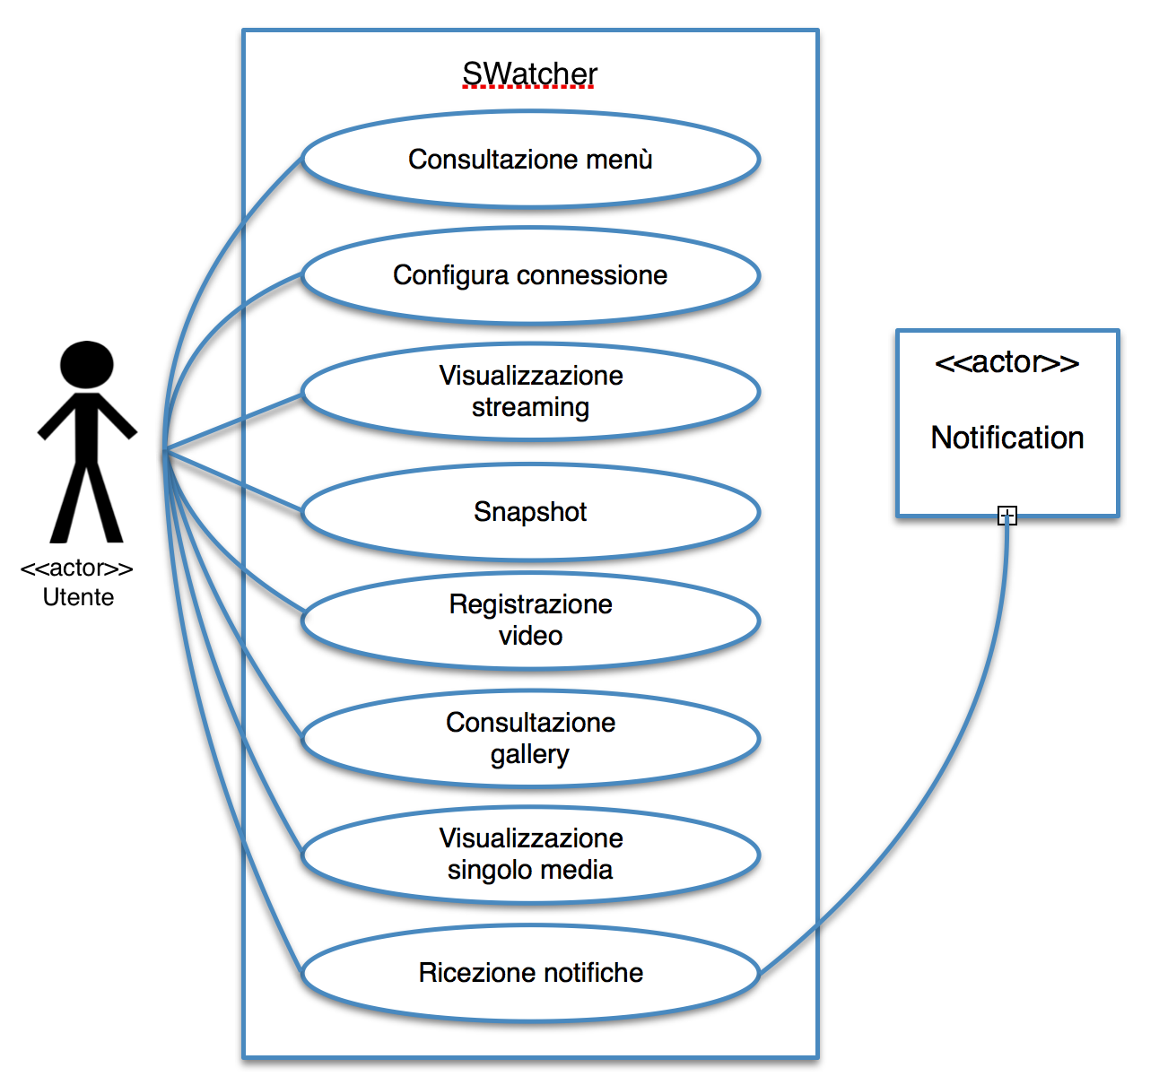

## 4.4 Requisiti non funzionali

## 4.5 Vincoli di progettazione

## 4.6 Attributi del sistema

## 4.7 Altri requisiti

## 4.8 Interfacce utente

## 4.9 Diagramma delle classi di dominio del sistema.